5.1 Elemente – ihre kleinsten Teilchen und wie sie mit chemischen Symbolen und Formeln beschrieben werden

5.6 Exkurs: Wasserstoff und Sauerstoff existieren als zweiatomige Moleküle – der experimentelle Beweis

**I Synthese von Wasser: Quantitative Bestimmung des Volumenverhältnisses der Ausgangsstoffe Wasserstoff(g) und Sauerstoff(g) (Zitt/Baars)**

**II Synthese von Wasser: Quantitative Bestimmung des Volumens von Wasser(g) bei der Reaktion von Wasserstoff und Sauerstoff im Volumenverhältnis 2:1 (Zitt/Baars)**

**Vorbemerkungen / Hinweise**

Wie lässt sich exemplarisch anhand von Experimenten zeigen, dass die Elemente, mit Ausnahme der Edelgase, nicht als Einzelatome existieren? Im Abschnitt 5.1 wird mit dem Vergleich der Dichten von Sauerstoff und Kohlenstoffmonooxid argumentiert. Die Diskussion mit den Schülerinnen und Schülern ist anregend und spannend, da die Lösung des Problems, die Dichte der Kohlenstoffverbindung ist niedriger als die von Sauerstoff, meistens erst nach etlichen Umwegen gefunden wird. Aber wie sieht ein entsprechendes Experiment aus? Johannes Zitt aus Freiburg im Breisgau hat eine elegante Lösung schon vor etlichen Jahrzehnten gefunden und seine Firma, die heute von seinem Sohn geführt wird, liefert die dazu benötigten Geräte. Es lohnt sich, die beiden Glaskugeln mit den Iridium-Elektronen sowie den Hochspannungstrafo ca. 8000 V mit vorgeschaltetem Triac-Netzspannungsregler (auch für viele andere Experimente verwendbar) für die Chemieabteilung anzuschaffen. Die beiden Experimente sind ein Glücksfall für den Chemieunterricht. Unter anderem lassen sich dabei Kenntnisse über den Zusammenhang Stoffmenge/Volumen, Abhängigkeit von Gasvolumina und maximale Luftfeuchtigkeit repetieren. Im ersten Versuch ist das dabei entstehende Wasser in der kleinen Kugel flüssig. Die Frage, wie die Versuchsanordnung zu ändern sei, um das gebildete Wasser gasförmig zu erhalten, führt oft zu den abenteuerlichsten Vorschlägen von Seite der Klasse; eine spannende Diskussion.

**I Synthese von Wasser: Quantitative Bestimmung des Volumenverhältnisses der Ausgangsstoffe Wasserstoff(g) und Sauerstoff(g)**

Literatur: J. ZITT: Quantitative Synthese von Wasserdampf bei Zimmertemperatur. Der mathematische und naturwissenschaftliche Unterricht MNU 34 (1981 ) 4 . Ferdinand Dümmler Verlag, Bonn

Bezug aller ZITT-APPARATUREN:

ZITT-THOMA GMBH, LABORBEDARF, GLASBLÄSEREI

HASLACHER STR. 6, 79115 FREIBURG, FON +49-761-42646, FAX +49-761-46734

[www.zitt-thoma.de](http://www.zitt-thoma.de)

**Arbeitsmaterialien**

Aufbaustativ, zwei Kolbenprober 100 ml mit Kolbenprober-Halter, Gabelstütze, kleine Funkenstreckenkugel 50 cm3 kompl. mit Iridium-Elektroden 0.8 (Iridium-Elektroden sind hart und spröde. Sie dürfen nicht weiter gebogen werden. Bei Bruch muss der ganze Elektrodeneinsatz ersetzt werden.) und Quarzdüse, Dreiweghahn kap., T-Stück kap. Dazu Hochspannungstrafo ca. 8000 V mit vorgeschaltetem Triac-Netzspannungsregler, Zuleitungen, Flüssigkeitsmanometer mit Glykol-Füllung (gefärbt)

**Chemikalien**

|  |  |
| --- | --- |
| Sauerstoff | flamme bottle |
| Wasserstoff | rondflam bottle |
| Ethandiol (Glykol) | exclam silhouete |

**Aufbau des Experiments**

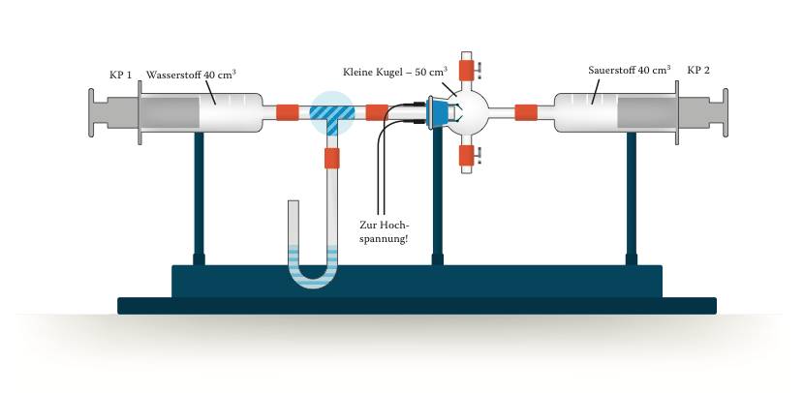

**Versuchsbeschreibung**

1 Von unten nach oben Sauerstoff durch die Kugel leiten und dann in KP 2 40 cm3 davon abmessen. Beide Hähne an der Kugel schließen.

2 Dreiweghahn nach unten und links öffnen. über T-Stück KP 1 mit Wasserstoff spülen und 40 cm3 Wasserstoff darin abmessen. Dreiweghahn sofort nach allen Seiten schließen (Schrägstellung!).

3 T-Stück am Dreiweghahn durch Manometer ersetzen. Dreiweghahn nach unten und rechts öffnen und mit einem Hahn der Kugel für Druckausgleich am Manometer sorgen. Dreiweghahn wieder in Schrägstellung!

4 Schutzbrille! Schutzscheibe!

5 Hochspannungstransformator mit Triacregler anschließen. Zuleitungen sollen sich nicht berühren. Schwache, aber nicht abreisende Funkenstrecke einregulieren. Die Elektroden sollen nicht glühen! Während die Hochspannung anliegt, dürfen die Leitungen nicht berührt werden!

6 Kolben des KP 1 festhalten. Dreiweghahn nur auf Horizontaldurchgang (nach unten geschlossen!) stellen und sofort, mit gleichmäßigem Kolbendruck, allen Wasserstoff so in die Kugel leiten, dass die Flamme nur etwa 10 mm lang ist (Kolben des KP 1 auf keinen Fall zurückziehen!!). Funkenstrecke abschalten.

7 Dreiweghahn nach rechts und zum Manometer hin öffnen. Mit dem Kolben des KP 2 während 15 Min. Abkühlzeit immer wieder für Druckausgleich am Manometer sorgen. Endstellung des KP 2 zeigt 20 cm3 an.

8 Nachweis des Sauerstoffs von KP 2 mithilfe der Glimmspanprobe.

Anmerkung: In der Regel ist die Endstellung des KP 2 etwas größer (21-22 cm3).

Bessere Ergebnisse werden erzielt, wenn das Sauerstoffvolumen in der Kugel schon vor der Reaktion mit Wasserdampf gesättigt ist, z.B. durch einen entsprechenden Vorversuch.

**Nachbereitung**

Manometer durch T-Stück wieder ersetzen. Zur Trocknung einige Zeit Luft oder Sauerstoff durch die Kugel leiten.

**Textvorschlag für das Unterrichtsprotokoll**

(Die Schüler erhalten eine Kopie der unbeschrifteten Geräteskizze. Die Beschriftung dieser Folie während des Unterrichts unterstützt die Schüler bei der Anfertigung ihrer persönlichen Protokolle.)

**Beobachtung und Interpretation**

Der Wasserstoff entzündet sich sofort an der Funkenstrecke in der Kugel und verbrennt mit kleiner Flamme ruhig in der Sauerstoff-Atmosphäre. Durch die frei werdende Wärmeenergie (exotherme Reaktion!) dehnt sich das Gas aus und der Kolben des KP 2 geht nach außen. Es bildet sich ein Flüssigkeitsbeschlag an der inneren Kugelwand, weil der entstehende Wasserdampf kondensiert.

Nachdem die Kugel wieder auf Zimmertemperatur abgekühlt ist, ändert sich das Gasvolumen nicht mehr. Als Endstellung zeigt KP 2 20 cm3 an. Daraus folgt: Bei der Reaktion von 40 cm3 Wasserstoff werden 20 cm3 Sauerstoff verbraucht.

40 cm3 Wasserstoff(g) + 20 cm3 Sauerstoff(g) → Wasser(l)

Wasserstoff reagiert mit Sauerstoff im Volumenverhältnis 2:1 restlos zu Wasser.

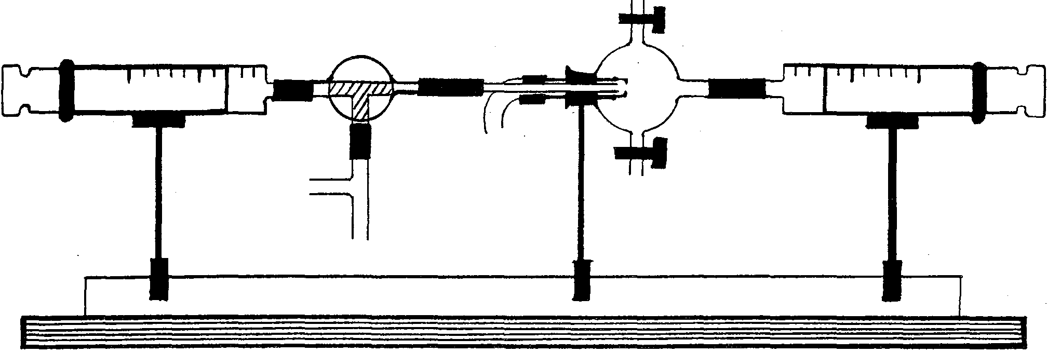







**II Synthese von Wasser: Quantitative Bestimmung des Volumens von Wasser(g) bei der Reaktion von Wasserstoff und Sauerstoff im Volumenverhältnis 2:1 (Zitt/Baars)**

Für dieses Experiment wird das Ergebnis der Synthese von Wasser I vorausgesetzt.

Literatur: J. ZITT: Quantitative Synthese von Wasserdampf bei Zimmertemperatur. - Der mathematische und naturwissenschaftliche Unterricht MNU 34 (1981 ) 4 . Ferdinand Dümmler Verlag, Bonn .

J. ZITT: Quantitative Synthese von Wasserdampf bei Zimmertemperatur. - Der Chemieunterricht CU 1 1 (1980) 1"Impulse". Ernst Klett Verlag, Stuttgart.

Bezug aller ZITT-APPARATUREN

ZITT-THOMA GMBH, LABORBEDARF, GLASBLÄSEREI

HASLACHER STR. 6, 79115 FREIBURG. FON 076.1-42646, FAX 0761-46734 .

IHR PARTNER FÜR EXPERIMENTELLEN CHEMIEUNTERRICHT

**Arbeitsmaterialien**

Aufbaustativ, zwei Kolbenprober 100 cm3 mit KP-Halter, Gabelstütze, große Funkenstreckenkugel 2000 cm3 kompl. mit Ir-Elektroden 0,8 (Iridium-Elektroden sind hart und spröde. Sie dürfen nicht weiter gebogen werden. Bei Bruch muss der ganze Elektrodeneinsatz ersetzt werden.) und Quarzdüse, Dreiweghahn kap., T-Stück kap., Flüssigkeitsmanometer mit Glykol-Füllung (gefärbt). Dazu Hochspannungstrafo ca. 8000 V mit vorgeschaltetem Triac-Netzspannungsregler, Zuleitungen, Flüssigkeitsmanometer mit Glykol-Füllung (gefärbt)

**Chemikalien**

|  |  |
| --- | --- |
| Sauerstoff | flamme bottle |
| Wasserstoff | rondflam bottle |
| Ethandiol (Glykol) | exclam silhouete |

**Aufbau des Experiments**



**Versuchsbeschreibung**

1 Zur Verdrängung allen Wasserdampfs 5 dm3 Sauerstoff von unten nach oben durch die Kugel leiten und dann in KP 2 20 cm3 Sauerstoff abmessen. Beide Hähne an der Kugel schließen. (Technischer Sauerstoff aus der blauen Stahlflasche enthält praktisch keinen Wasserdampf, da er für Schweisszwecke hergestellt wird).

2 Dreiweghahn nach unten und zu KP 1 öffnen. Über T-Stück KP 1 mit Wasserstoff spülen .und dann 40 cm3 Wasserstoff in KP 1 abmessen. Dreiweghahn sofort nach allen Seiten schließen (Schrägstellung!).

3 T-Stück am Dreiweghahn durch Manometer ersetzen. Dreiweghahn nach unten und rechts öffnen und mit einem Hahn der Kugel für Druckausgleich am Manometer sorgen. Dreiweghahn wieder in Schrägstellung.

4 Schutzbrille! Schutzscheibe!

5 Hochspannungstransformator mit Triac-Regler anschließen. Zuleitungen sollen sich nicht berühren. Schwache, aber nicht abreißende, Funkenstrecke einregulieren; die Elektroden sollen nicht glühen. Während die Hochspannung anliegt dürfen die Leitungen nicht berührt werden!

6 Kolben des KP 1 festhalten. Dreiweghahn nur auf Horizontaldurchgang (nach unten geschlossen!) stellen und sofort mit gleichmäßigem Kolbendruck allen Wasserstoff so in die Kugel leiten, dass die Flamme nur etwa 10 mm lang ist (Kolben des KP 1 auf keinen Fall zurückziehen!!). Funkenstrecke abschalten.

7 Dreiweghahn nach rechts und zum Manometer hin öffnen. Mit dem Kolben des KP 2 während 15 Min. Abkühlzeit immer wieder für Druckausgleich am Manometer sorgen. Endstellung des KP 2 zeigt schließlich 40 cm3 an.

**Nachbereitung**

Manometer wieder durch T-Stück ersetzen. Zur Entfernung des Wasserdampfs Sauerstoff durch die Kugel leiten.

**Textvorschlag für das Unterrichtsprotokoll**

Die Schüler erhalten eine Kopie der unbeschrifteten Geräteskizze. Die Beschriftung dieser Folie während des Unterrichts unterstützt die Schüler bei der Anfertigung ihrer persönlichen Protokolle.

**Beobachtungen und Interpretation**

Der Wasserstoff entzündet sich sofort an der Funkenstrecke und verbrennt mit kleiner Flamme ruhig in der Sauerstoff-Atmosphäre. Durch die frei werdende Wärmeenergie (exotherme Reaktion!) dehnt sich das Gas in der Kugel aus und der Kolben des KP 2 geht nach außen. Der heisse Wasserdampf steigt nach oben und kondensiert zunächst an der kalten Innenwand der Kugel. Daher bildet sich dort ein Flüssigkeitsbeschlag. Kurze Zeit später verschwindet der Beschlag wieder, weil das Wasser in den großen Raum der Kugel verdampfen kann.

Nachdem das Gas in der Kugel wieder auf Zimmertemperatur abgekühlt ist, bleibt der Kolben des KP 2 bei 40 cm3 stehen. Wäre das Synthesewasser nicht verdampft, so hätte der Kolben des KP 2 auf 0 zurückgehen müssen, weil bei der Reaktion genau 20 cm3 Sauerstoff verbraucht worden sind. Daraus folgt: Es sind 40 cm3 Wasserdampf entstanden.

40 cm3 Wasserstoff(g) + 20 cm3 Sauerstoff(g) → 40 cm3 Wasser(g)

2 H2(g) + O2(g) → 2 H2O(g)

Wasserstoff und Sauerstoff existieren als zweiatomige Moleküle (vgl. Exkurs 5.6)

